# 本网-综合资讯

**苍溪这两处公共停车场新增充电桩了**

“现在给车充电，又多了一处选择。”家住苍溪县城肖家坝三清社区的市民王先生说，以前要把电动车开很远充电，还不一定能充得上。

随着新能源汽车在市面的普及率持续上升，新能源车主在公共停车场面临“一位难求”的充电桩问题也日益凸显，加快公共停车场充电桩建设迫在眉睫。

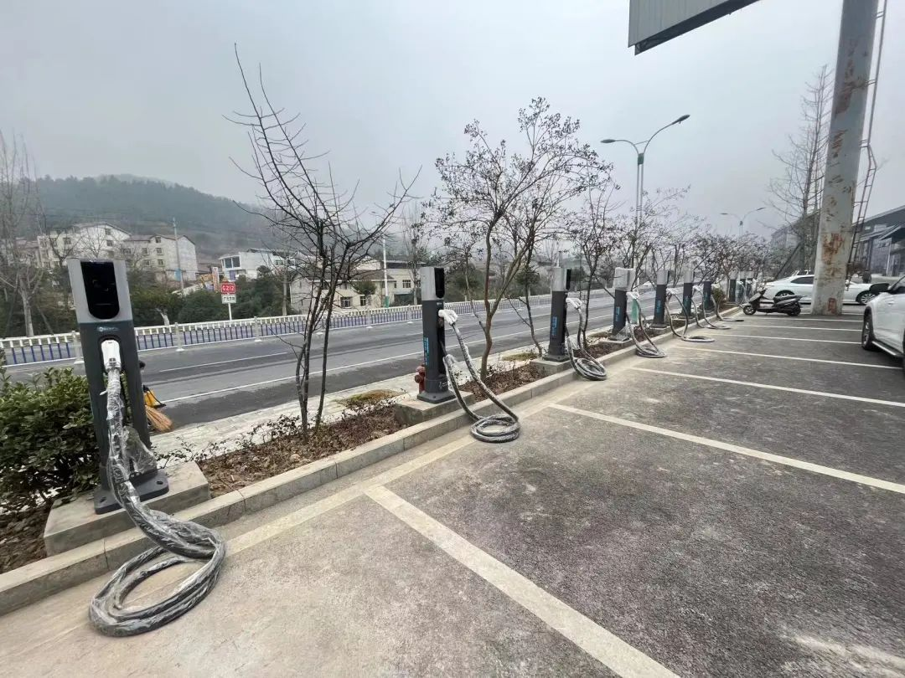

为有效满足车主的充电需求，苍溪城投公司在加快公共停车场建设的同时，不断完善相关基础设施。目前，已在县内的火车站停车场和梨仙湖商业广场地面停车场安装了新能源充电设备，两处停车场共配备了20个充电桩。这些充电桩均为快速充电桩，单台最大输出功率可达250kW，充电时间约需40分钟，基本可满足各类车型的充电需求，极大地提高了充电的便捷性。

除了硬件设施的完善，苍溪城投公司还着眼于长远发展，计划持续推进县级智慧停车平台的建设。这一平台将秉承为民服务的工作理念，依托智慧停车技术，进一步优化和完善全县电动汽车充电站的整体布局，提高公共停车场新能源充电桩的安装配比，为市民提供更为高效、便捷的充电服务。

（图文：李霞）